# 第10節　小児医療

**１．小児医療について**

**（１）小児医療とは**

○小児医療とは、一般的に15歳未満の小児（児童福祉法第６条の２第２項に規定する小児慢性特定疾病医療支援の対象である場合は、18歳未満の者）に対する医療とされています。

○小児医療に関連して、乳幼児健康診査（歯科を含む）、予防接種、育児相談、児童虐待発生予防、慢性疾患・身体障がい児、医療的ケア児注1の支援等の母子保健活動の重要性が増しています。

○小児医療の進歩により原疾患や合併症を抱えたまま成人期を迎える慢性疾患患者が多くなり、小児期医療から個々の患者に相応しい成人期医療への架け橋となる医療が「移行期医療」です。小児から成人への移行（トランジション）には、発達段階を考慮した自律・自立支援と、シームレスな生涯管理に向けた診療体制などの医療支援の２つの柱があります。

**（２）医療機関に求められる役割**

【一般小児医療（初期小児救急医療を除く）】

○地域に必要な一般小児医療を実施すること

○生活の場（施設を含む）での療養・療育が必要な小児に対し、支援を実施すること

○療養生活を送っている児の症状増悪時に、地域の医療機関と緊急時に対応可能な医療機関

との連携が図られていること

【初期小児救急医療】

○休日・夜間急病診療所等において平日夜間や休日における初期小児救急医療（歯科含む）を提供すること

【小児地域医療センター】

○一般小児医療を担う医療機関では対応が困難な小児患者に対し、高度の診断・検査・治療や勤務医の専門性に応じた専門医療を実施すること（小児専門医療）

○初期小児救急医療で対応できない入院を要する小児の救急患者等に対する医療を24時間365日体制で実施すること（入院小児救急）

1. 医療的ケア児：人工呼吸器、気管切開、吸引、酸素療法、胃ろう、中心静脈栄養、経鼻栄養、腹膜透析、自己

導尿、ストマケアを実施している児をいいます。

【小児中核病院】

○小児地域医療センター等では対応が困難な小児患者に対する専門的な診断・検査・治療などの高度入院医療を実施すること（高度小児専門医療）

○小児科医師の派遣を通じ、地域医療へ貢献すること

○小児地域医療センター等では対応できない重篤な小児患者に対する救急医療を24時間365日体制で実施すること（小児救命救急医療）

【小児救命救急センター】

○小児地域医療センター等からの緊急搬送患者など、重篤な小児患者に対して「超急性期」の医療を24時間体制で提供するとともに、小児救急の「最後の砦」として搬送先医療機関の選定に難渋する患者を受入れること（超急性期小児医療）

**（３）小児医療の医療体制**

○小児医療は、一般小児医療、小児救急医療、小児地域医療センター、小児中核病院が相互に連携しながら行っています。

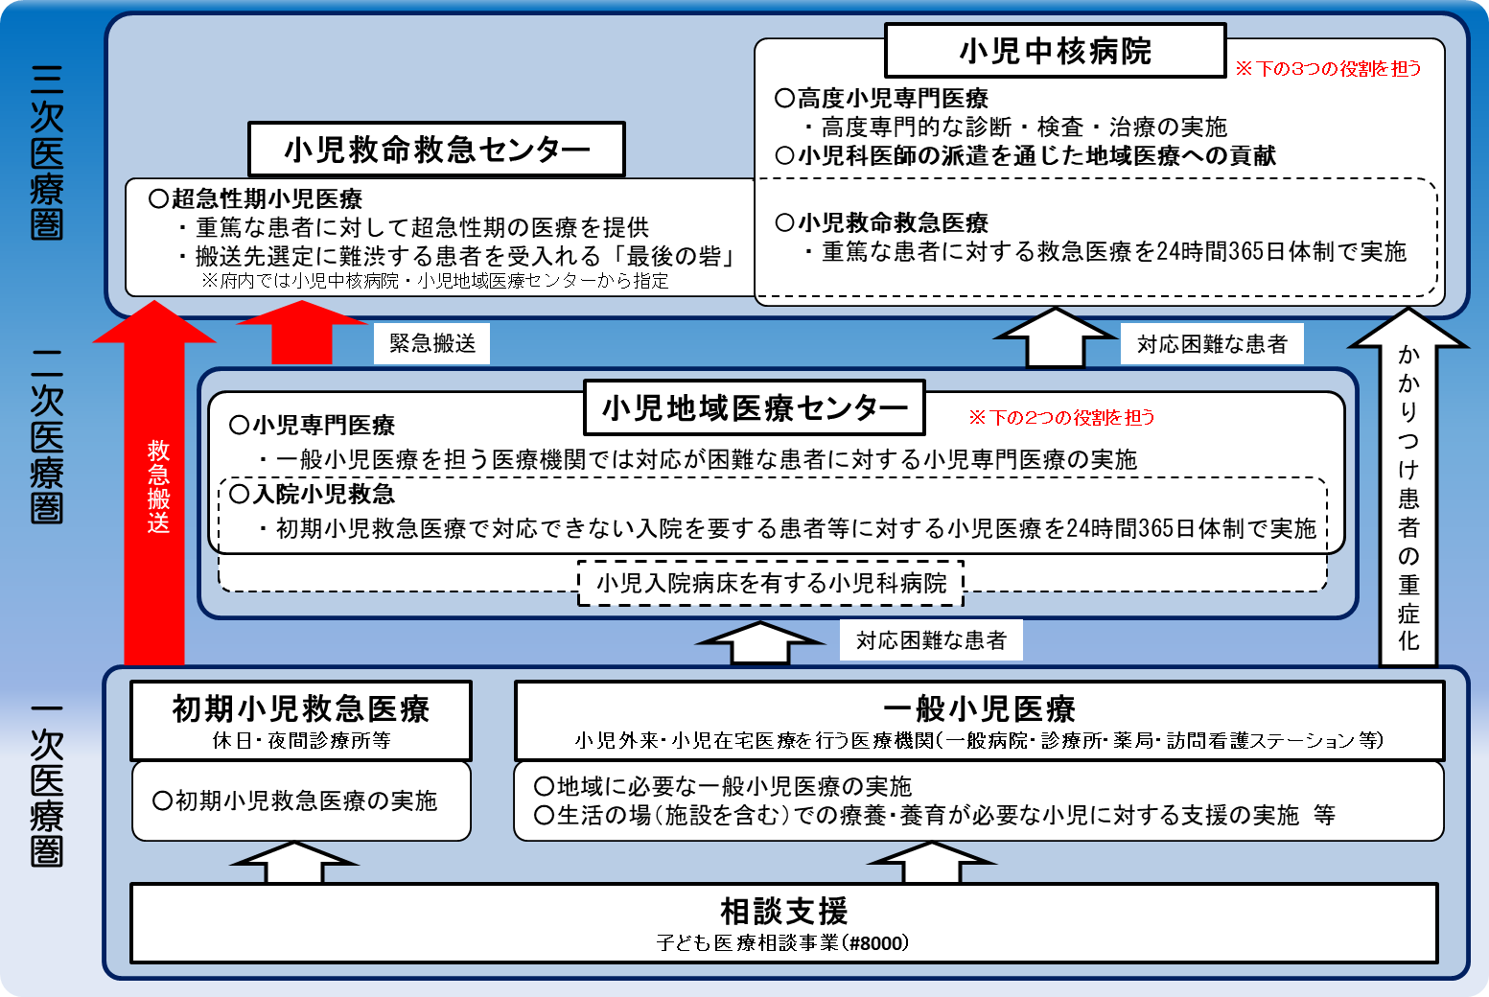

図表7-10-1　小児医療の医療体制のイメージ図

**２．小児医療の現状と課題**

**◆小児死亡率は全国水準にありますが、引き続き、適切な小児医療体制の確立につ　いて検討していくことが重要です。**

**◆救急隊が応急処置や病院選定を行う現場滞在時間が30分以内である割合は95.4％と、おおむね全国水準にありますが、新興感染症発生時においても迅速な救急搬送ができる体制の確保が重要です。**

**◆小児救急電話相談のほかウェブ情報やアプリの普及促進により、保護者等の不安を解消し適切な受診行動を促すことが重要です。**

**◆NICU（新生児特定集中治療室）や小児病棟等に長期入院する児童の在宅移行が進んでいるため、医療的ケア児等の在宅療養を支えるための地域医療体制の整備や移行期医療の支援体制の構築が必要です。**

**◆児童虐待相談件数が増える中、医療機関においては、組織的な院内体制の維持が必要です。**

**◆新興感染症の発生・まん延時においても小児医療体制を維持するための取組が必要です。**

**（１）小児に関する人口動態**

【小児の人口】

○大阪府の小児人口は、少子化の影響もあり減少傾向が続いています。

【小児の死亡】

○大阪府の乳児（0歳）、幼児（5歳未満）、小児（15歳未満）の死亡率は、全国とほぼ同じ値となっています。

図表7-10-2　小児人口

図表7-10-3　年代別死亡率の比較（令和３年度）

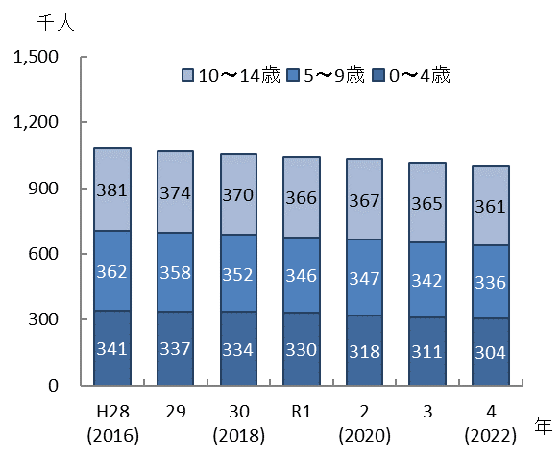　　　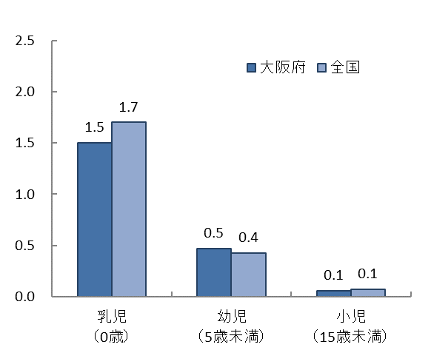

出典　総務省｢人口推計」

出典　厚生労働省「データブック」

人口千人対

**（２）小児に関する傷病別受療率**

【０～４歳】

○外来受療率は、平成23年をピークに減少しており、疾患別では、急性上気道感染症等の「呼吸器系の疾患」が最も多いものの、令和２年には大幅に減少しています。入院受療率は、平成29年にかけて増加し、令和２年は減少しました。疾患別では、「周産期に発生した疾患」が最も多くなっています。

○令和２年における外来受療率の「呼吸器系の疾患」や入院療養率の大幅な減少は、いずれも新型コロナウイルス感染症の流行によるものとみられ、特に「呼吸器系の疾患」の減少は、マスク着用等の生活様式の変化によって、他の感染症の流行が強く抑制され、その結果として患者が減少したものとみられます。

図表7-10-4　外来受療率（０～４歳）

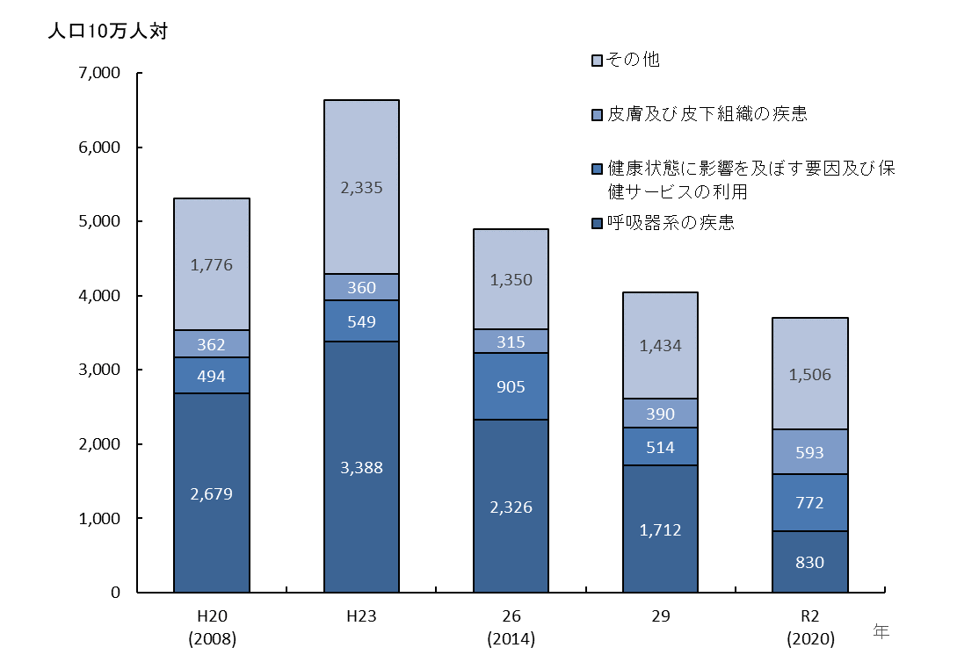

出典　厚生労働省「患者調査」

※平成20年～令和２年における

合計の上位３疾患を記載し、

それ以外はその他に分類。

図表7-10-5　入院受療率（０～４歳）

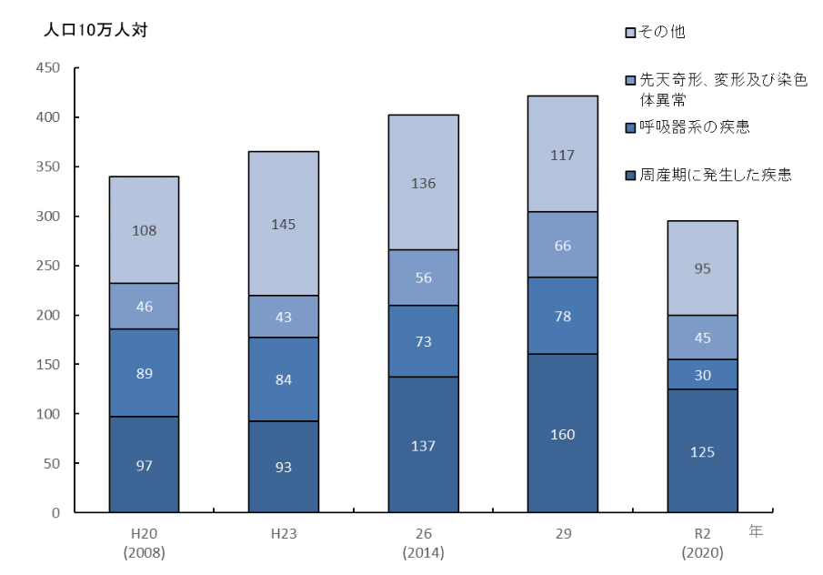

出典　厚生労働省「患者調査」

※平成20年～令和２年における

合計の上位３疾患を記載し、

それ以外はその他に分類。

【５～14歳】

○外来受療率は、平成23年をピークに減少していましたが、令和２年は増加しました。また、疾患別では、平成29年までは「呼吸器系の疾患」、令和２年は「消化器系の疾患」がそれぞれ最も多くなっています。

〇なお、令和２年における増加は、「呼吸器系の疾患」が０～４歳と同様の理由により減少したとみられる一方で、「健康状態に影響を及ぼす要因及び保健サービスの利用」が特に大幅に増加したことによるものです。

○入院受療率は、平成26年をピークに減少しています。疾患別では、神経系の疾患、呼吸器系の疾患、損傷、中毒及びその他の外因の影響が概ね同程度となっています。

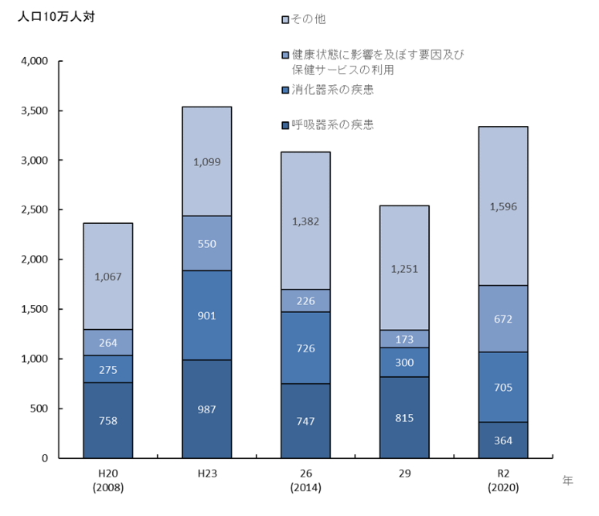

図表7-10-6　外来受療率（５～14歳）

※平成20年～令和２年における

合計の上位３疾患を記載し、

それ以外はその他に分類。

出典　厚生労働省「患者調査」

図表7-10-7　入院受療率（５～14歳）

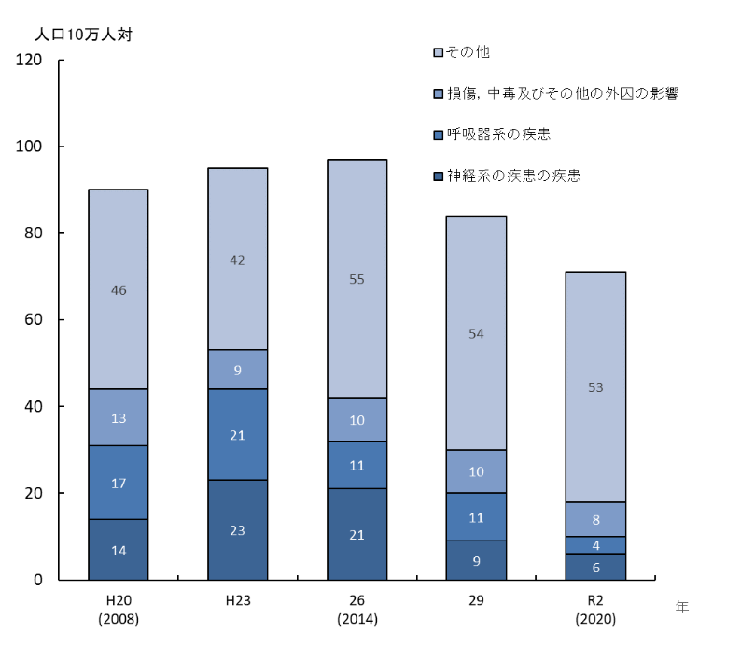

※平成20年～令和２年における

合計の上位３疾患を記載し、

それ以外はその他に分類。

出典　厚生労働省「患者調査」

**（３）小児医療提供体制**

【小児医療機関】

○令和2年には、大阪府の小児科標榜医療機関数は132病院（一般病院）、1,327診療所、小児外科標榜医療機関数は23病院（一般病院）、18診療所となっており、小児人口の減少を背景に、平成26年（小児科標榜の139病院、1,518診療所、小児外科標榜の22病院、25診療所）と比べ緩やかに減少しています。

図表7-10-9　小児外科標榜医療機関数

図表7-10-8　小児科標榜医療機関数

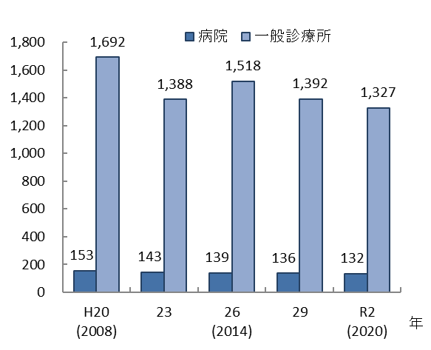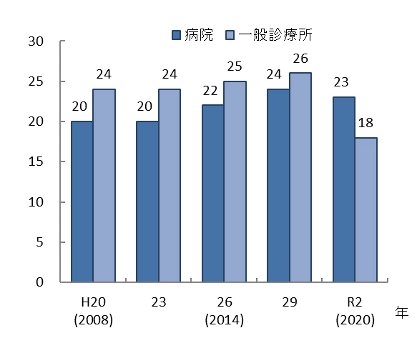

出典 厚生労働省「医療施設静態・動態調査」

【小児中核病院・小児地域医療センター】

○大阪府では、令和４年７月に小児中核病院を８か所、小児地域医療センターを20か所それぞれ指定しました。

○二次医療圏内においては、小児地域医療センターと一般小児科病院・診療所等との役割分担や連携体制の確認を平時から関係団体等と行うとともに、こうした役割分担や連携体制を災害時や新興感染症の発生・まん延時にも応用できるよう体制の構築が必要です。

【小児入院病床】

○令和４年７月１日現在で、府内で小児入院医療管理料の施設基準を満たす病院とその病床数は26施設、1,339床で、人口10万人対0.3施設、15.2床となっており、小児人口の減少を背景に、平成28年７月１日時点（33施設、1,610床、人口10万人対0.4施設、18.2床）と比べ減少しています。

図表7-10-10　小児入院医療管理料算定施設（令和４年７月１日現在）
　　　　　　　　　小児中核病院・小児地域医療センター数（令和５年４月１日現在）

出典　小児入院医療管理料：厚生労働省「病床機能報告」

※病室単位の管理料の報告は含まない。

　　　小児中核病院・小児地域医療センター数：大阪府「地域保健課調べ」

図表7-10-10　小児入院医療管理料算定施設（令和４年７月１日現在）

　　　　　　　　　小児中核病院・小児地域医療センター数（令和５年４月１日現在）

図表7-10-11　人口10万人対の

小児入院医療管理料算定病院数

（令和４年７月１日現在）

図表7-10-12　人口10万人対の

小児入院医療管理料算定病床数

（令和４年７月１日現在）

図表7-10-12　人口10万人対の
小児入院医療管理料算定病床数
（令和４年７月１日現在）図表7-10-11　人口10万人対の
小児入院医療管理料算定病院数
（令和４年７月１日現在）

出典　厚生労働省「病床機能報告」

※「人口10万人対」算出に用いた人口は、大阪府総務部「大阪府の推計人口（令和４年10月１日現在）」

【小児科医】

○過去15年間で大阪府内の小児科医師数は緩やかに増加し、令和2年では1,317人となっていますが、特に高度な小児医療を担う小児救命救急センター、小児中核病院及び小児地域医療センターの人材確保が引き続き必要です。

図表7-10-13　小児科従事医師数

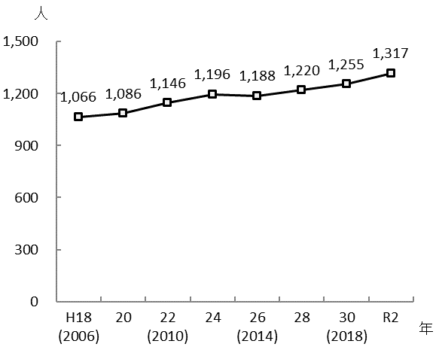

※複数の診療科に従事している場合の主として従事する診療科と、

1診療科のみに従事している場合の診療科の合計数である。

出典　厚生労働省「医師・歯科医師・薬剤師調査」(H18-28)

厚生労働省「医師・歯科医師・薬剤師統計」(H30・R2)

**（４）小児救急医療**

【小児救急患者】

　　○大阪府の令和３年中の小児における救急搬送人員は30,219人で、全救急搬送人員の6.3％を占めており、全国と比べて0.4％多くなっています。

図表7-10-14　小児救急搬送人員

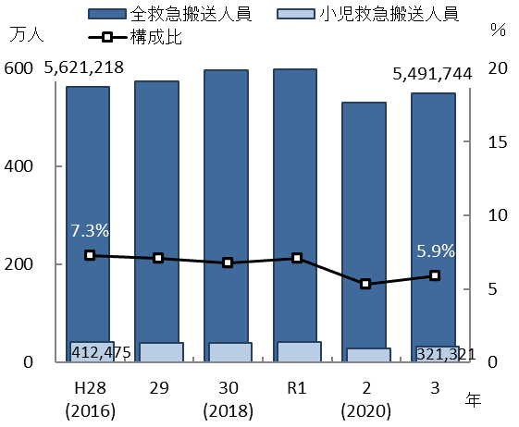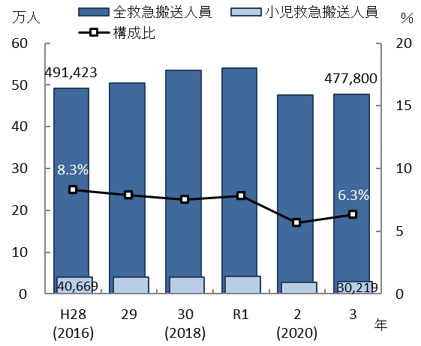

全国

大阪府

出典　総務省消防庁「救急搬送における医療機関の受入状況等実態調査」

　○令和3年中の受入要請機関数が４機関以上となる割合は、全国と比べて多くなっていますが、現場滞在時間30分以上の割合は概ね全国と同程度となっています。

○新型コロナウイルス感染症の流行下において、受入要請機関数が４機関以上となる割合及び現場滞在時間30分以上の割合が増加していることから、新興感染症発生時においても迅速な救急搬送ができる体制の確保が重要です。

図表7-10-15　救急搬送における

受入要請機関4機関以上の割合

図表7-10-16　救急搬送における

現場滞在時間30分以上の割合

図表7-10-15　救急搬送における
受入要請機関4機関以上の割合　　図表7-10-16　救急搬送における
現場滞在時間30分以上の割合

出典　総務省消防庁「救急搬送における医療機関の受入状況等実態調査」

【小児救急医療体制】

○初期救急医療については、各市町村（一部市町村においては共同運営等）において休日・夜間急病診療所等を設置し、体制を整えています。

図表7-10-17　小児救急医療体制
（令和５年12月現在）○また、休日・夜間急病診療所等では対応できない小児救急患者の受入れ体制を整えるため、二次小児救急医療機関等に対して、市町村と連携した支援を実施し、輪番制注1（府内39病院参加）等による体制を確保しています。

出典　大阪府「医療対策課調べ」

図表7-10-17　小児救急医療体制

（令和５年12月現在）

○しかし、曜日・時間帯によっては受入れ体制に課題があることや、恒常的に小児の初期対応可能な医療機関が少ない地域もあることから、限られた医療資源を有効に活用するため、適切な受診行動のための府民への啓発を含めた対応が重要です。

【小児救急電話相談（＃8000事業）等】

○小児の夜間急病時の保護者の不安を解消するとともに、適切な受診行動を促すことで、重篤化の防止と救急医療機関の負担軽減を行うために、小児救急電話相談に取組んでいます。

図表7-10-18　小児救急電話相談実績

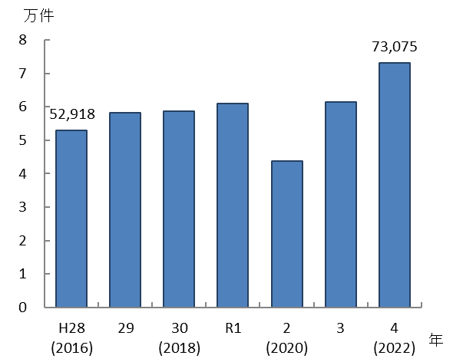○相談件数は令和元年度まで毎年増加傾向にありましたが、令和２年度は新型コロナウイルス感染症の感染拡大に伴うマスク着用等の生活様式の変化により一時的に減少しました。しかし、当該感染症における小児の新規陽性者数が増加した令和３年以降、相談件数は大きく増加しています。相談件数等を踏まえながら、今後の体制を検討する必要があります。

出典　大阪府医療対策課「小児救急電話相談実績報告書」

○小児救急電話相談とあわせて、総務省消防庁や大阪市消防局が行っているスマートフォンやタブレット端末を利用したアプリ注2なども活用し、さらなる不安の解消と適切な受診行動を促すことが必要です。

注1　輪番制：府内11ブロック単位で実施しています（府内８医療圏のうち７医療圏では医療圏と同じ単位の７ブロック構成、大阪市医療圏では医療圏を細分化した４ブロック構成となっています）。

注2　小児救急支援アプリ：突然の病気やケガで、救急車を呼んだ方がいいかで困ったときは、緊急性を判断し、症状に応じた近くの医療機関（大阪府内）を地図に表示する無料で利用できるアプリのことをいいます。

**(５) 新興感染症の発生・まん延時における体制**

○新型コロナウイルス感染症対応の教訓を踏まえ、新興感染症が発生・まん延した場合には、感染症患者と感染症以外の患者、それぞれに対応するための小児医療提供体制を確保することが必要となります。

【小児の感染症患者における医療体制】

○新興感染症の発生から感染症法に基づく発生の公表前までの発生早期の段階においては、小児への対応が可能な感染症病床を有する感染症指定医療機関において、発生の公表後は、これら感染症指定医療機関に加え、感染症法に基づく第一種協定指定医療機関（入院・小児対応可）を中心に対応していくこととなります。

新興感染症の発生・まん延時における体制の全般については、「第７章第８節 感染症（新興感染症発生・まん延時における医療含む）」を参照。

図表7-10-19　小児医療を行う病院における第一種協定指定医療機関（入院・小児対応可）

　（令和６年１月４日時点）

図表7-10-19　小児医療を行う病院における第一種協定指定医療機関（入院・小児対応可）
　（令和６年１月４日時点）

※①②③以外の協定指定医療機関（小児対応可）を除く

　　○小児医療を行う病院については、小児中核病院及び小児地域医療センターの多くが第一種協定指定医療機関となっており、特に、流行初期期間は、第一種協定指定医療機関となっていない小児対応可能病院において、感染症患者以外の小児患者受入れ機能を平時よりも強化することが求められます。

○新興感染症の発生・まん延時における小児医療体制を確保するには、大阪府周産期医療及び小児医療協議会等において、協定締結状況を踏まえた各医療機関の具体的な役割分担等について、事前に協議しておくことが重要です。

　　【小児の感染症患者以外の患者における医療体制】

○感染症に感染した小児の増加により、地域における小児医療のひっ迫のおそれが生じること　から、小児中核病院、小児地域医療センター、一般小児科病院及び診療所においてそれぞれ役割分担を図る等により、小児医療提供体制を確保し対応していくことになります。

図表7-10-20　新興感染症の発生・まん延時に想定している小児医療提供体制

図表7-10-20　新興感染症の発生・まん延時に想定している小児医療提供体制

**（６）慢性疾患・身体障がい児への支援**

○児童福祉法に基づき、慢性疾患や身体障がいのある児童やその保護者が、必要な医療や療育を受けながら、地域で安心して生活ができるよう支援を行っています。

　　【小児慢性特定疾病医療費助成事業】

○小児慢性特定疾病児（原則18歳未満）に係る経済的負担の軽減を図るため、医療費助成を行っています。対象疾患は拡大傾向にあり、令和５年４月現在、16疾患群788疾病が対象となっています。医療費助成給付実人員は、令和３年度は8,549人で、平成30年と比べると横ばいです。

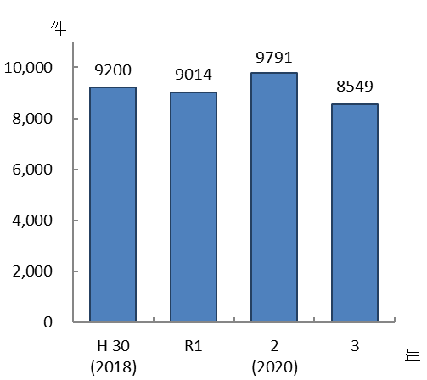

図表7-10-21　医療費助成給付実人員

図表7-10-22　小児慢性特定疾病疾患群別

交付者割合（令和３年度）

図表7-10-22　小児慢性特定疾病疾患群別
交付者割合（令和３年度）

出典　大阪府「地域保健課調べ」

　　【慢性疾患・身体障がい児への支援】

○慢性疾患児やその家族等に対しては、医療・保健だけでなく、発達支援、福祉、教育など療育生活を支える様々な支援のニーズが高まっており、関係機関と連携して適切な療養の確保や必要な情報の提供を通じて、慢性疾患児等の健康の保持増進や自立の促進を図る必要があります。

○都道府県・政令市・中核市においては、平成27年１月から慢性的な疾病により長期療養を必要とする児童の自立や成長を促進するための支援として、療育相談、巡回相談、ピアカウンセリング等を行っています。

○また、大阪府では、療育相談・巡回相談等を保健所にて、ピアカウンセリングを委託により大阪難病相談支援センターにてそれぞれ実施しています。

○災害対策については、保健所が特に支援を必要とすると判断した慢性疾患児に対し、災害時の備えに関する支援を実施しています。令和３年５月に災害対策基本法が改正され、個別避難計画作成が市町村の努力義務となったため、保健所が特に必要と判断した慢性疾患児について、市町村及び患者等に対して個別避難計画の作成の働きかけが必要です。

○平成29年7月に設置した「大阪府難病児者支援対策会議」では、患者会や各分野の専門家によって、府域の慢性疾患・身体障がい児や難病患者の安定的な療養生活の実現に向けて、意見交換や検討を行っています。

〇令和５年4月には、小児分野における難病医療を提供している大阪母子医療センターを、難病診療分野別拠点病院に指定しました。

**（７）医療的ケア児への支援**

○府内医療機関のNICUや小児病棟等の長期入院児（6か月以上入院している児）は、令和元年にかけて増加しましたが、以降は減少傾向となっています。また、これらの児の退院先の多くは在宅となっています。

図表7-10-23　NICUを有する医療機関における

長期入院児数（実人員）

図表7-10-24　NICUを有する医療機関における

長期入院児の退院先

図表7-10-23　NICUを有する医療機関における
長期入院児数（実人員）　　　　図表7-10-24　NICUを有する医療機関における
長期入院児の退院先

出典　大阪府「地域保健課調べ」

　○府における医療的ケア児は、1,757人（令和２年実態把握調査結果推計値）です。そのうち、保健所や保健センターにおいて、支援している在宅人工呼吸療法、たん吸引、経管栄養等の医療的ケアが必要な在宅療養児は、令和4年度1,035人、うち在宅人工呼吸器装着児は241人で、令和元年度にかけて増加し、以降は横ばいで推移しています。

図表7-10-25　保健所や保健センターで支援している在宅人工呼吸器装着児

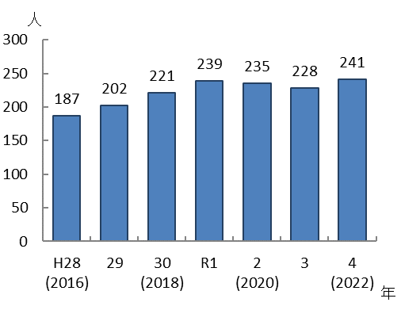

出典　大阪府「地域保健課調べ」

○予防接種や日常的な診療等、地域の医療機関で担える診療内容であっても専門医療機関で受診することが多く、また、厚生労働省の調査では、訪問診療を実施している約2,800医療機関（令和３年度）のうち、小児の訪問診療を実施しているのは111医療機関（約4.0％）に留まっています。

〇成人期の在宅医療を担う医師にとっては、紹介する側の病院小児科医や療育機関、教育機関等とのつながりが薄いことも大きなハードルとなっています。そこで、地域においてかかりつけ医を確保するための取組だけではなく、在宅医療を担う医師に対する研修の実施等の取組が引き続き必要です。

○医療的ケア児は、退院後も医療が継続的に必要であり、在宅移行が進む中で、地域で生活するための支援体制の構築が必要であることから、医療的ケア児及びそのご家族に対する支援体制の構築を進めるために、保健所や市町村による日常的な相談支援に加え、医療・保健・福祉・教育・労働等、多方面にわたる相談の総合的な窓口として、大阪母子医療センター内に「大阪府医療的ケア児支援センター」を令和５年に開設しました。

**（８）移行期医療の支援体制**

○小児特有の疾患や障がいを持つ患者に対する診療経験がない成人診療科医が依然として多いことや、成人診療科へ移行できていない患者がいることも明らかになってきており、こうした課題を踏まえつつ、移行期医療の支援体制の構築に引き続き取組む必要があります。

○医療の進歩により、多くが成人期を迎えるようになった小児期発症慢性疾患患者が、成人後も適切な医療が継続できるよう、小児期医療と成人期医療の懸け橋となる移行期医療体制の整備が求められています。

〇府では、全国に先駆け、平成31年に大阪母子医療センター内に「大阪府移行期医療支援センター」を設置し、発達段階を考慮した病名や病態説明などの自律・自立支援や、小児診療科と成人診療科が連携して、適切な医療を生涯にわたり受けられるよう取組んでいます。

**（９）母子保健事業及び児童虐待予防の取組**

【母子保健事業】

○住民に身近な市町村で、母子健康手帳の交付、妊婦一般健康診査、産婦健康診査事業、産後ケア事業、妊産婦・新生児の訪問指導、乳児家庭全戸訪問事業（こんにちは赤ちゃん事業）、乳幼児健康診査（3～4か月・9～11か月・1歳6か月・3歳）、予防接種、医療費助成等の母子保健事業を行っています。

○府では、母子保健法に基づく市町村への技術的支援として、母子保健事業に従事する人材育成、保健機関と医療機関との連携ツールやガイドライン等の作成を行っています。

○保健所や市町村は、母子保健事業を通じて、児童虐待の発生予防・早期発見に努めています。母子保健事業や医療機関等関係機関からの連絡を通じて支援が必要と判断した子どもと保護者を適切に支援するために、支援に携わる人材の育成や資質の向上が必要です。

図表7-10-26　児童虐待相談件数（政令市を除く）

　　【児童虐待の現状】

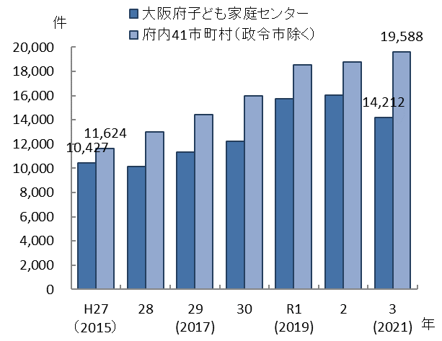○大阪府子ども家庭センターへの虐待相談件数は、

令和2年度まで年々増加しており、令和3年度

14,212件でした。

〇また、市町村への虐待相談件数は、年々増加して

おり、令和3年度は19,588件でした。

出典　大阪府「大阪府子どもを虐待から守る条例

第９条に基づく年次報告書」

【医療機関との連携】

○医療機関が、支援を必要とする子どもと判断し、要養育支援者情報提供票注1等により保健機関へ情報提供した件数は平成30年以降8,000件以上、そのうち虐待発生リスクが高いと判断したケースは900件以上と、平成27年と比べて増加しています。令和３年度では8,195件の報告を受け、保健機関による支援の結果、虐待発生リスクが高いと判断したのは990件でした。

○また、虐待の疑いがあると判断し、医療機関から子ども家庭センターへ相談した件数は令和３年度246件です。これは、子ども家庭センターが受けた虐待相談件数14,212件のうち1.７％にあたり、近年、その割合は約2％で推移しています。

図表7-10-28　医療機関から子ども家庭センターへ

の虐待相談件数とその割合

図表7-10-27　医療機関から保健機関への

要養育支援者情報提供票提供件数と

虐待発生リスクありの割合

図表7-10-28　医療機関から子ども家庭センターへ
の虐待相談件数とその割合

図表7-10-27　医療機関から保健機関への
要養育支援者情報提供票提供件数と
虐待発生リスクありの割合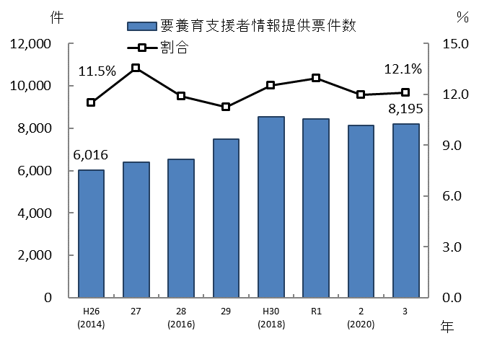

出典　大阪府「子どもを虐待から守る条例

第９条に基づく年次報告書」

出典　大阪府「地域保健課調べ」

○医療機関・医師等は、児童虐待を発見しやすい立場にあることから、早期発見に努めることとされており、全ての医療機関で児童虐待対応の取組が必要です。

　　○特に救急外来は児童虐待の早期発見の場になりやすいことから、大阪府においては、平成29年度より救急告示医療機関（二次）の認定条件注2に、「児童虐待に組織として対応するための院内体制整備」を要件化し、平成30年度より運用を開始しました。

注1　要養育支援者情報提供票：早期からの養育支援を行うことが必要と判断した場合、医療機関から保健機関（市町村保健センター・保健所）に情報提供するための媒体をいいます。

注2　認定条件：①児童虐待に関する外部機関（児童相談所、市町村等）との連絡窓口を設置（必須）、②児童虐待に関する委員会の設置又は児童虐待対応マニュアルの作成（選択）とし、①及び②の両方を満たす必要があります。なお、虐待を受けている子どもが診療する可能性の高い診療科目（小児科、産婦人科、外科等）のある医療機関には、②の委員会設置とマニュアル作成の両方を整備することを推奨しています。

　　○令和２年度にはすべての救急告示医療機関において児童虐待の早期発見のための院内体制が整備されました。引き続き、この院内体制が維持できるよう取組むことが必要です。

図表7-10-29　救急告示医療機関における児童虐待に対する

院内体制状況（令和４年度）

**図表7-10-29　救急告示医療機関における児童虐待に対する
院内体制状況（令和４年度）**

出典　大阪府「地域保健課調べ」

　　　　　　　　有効回答数：305施設（全305施設）

**（10）患者の受療動向（令和３年度　国保・後期高齢者レセプト）**

【外来患者の受療動向】

○外来において、大阪府内に住所を有する患者の総レセプト件数（478,186件）のうち、府外の医療機関における算定件数は2,939件、また、大阪府内に所在する医療機関の総レセプト件数（478,664件）のうち、府外に住所を有する患者の算定件数は3,417件となり、478件の流入超過となっています（出典　厚生労働省「データブック」）。

○二次医療圏において、圏域外への患者流出割合は5%程度から15％程度となっており、圏域内の自己完結率は高くなっていますが、三島、北河内、中河内、南河内、堺市二次医療圏では、流出超過となっています。

図表7-10-30　患者の受診先医療機関の所在地（割合）

図表7-10-31　圏域における外来患者の「流入－流出」

（件数）

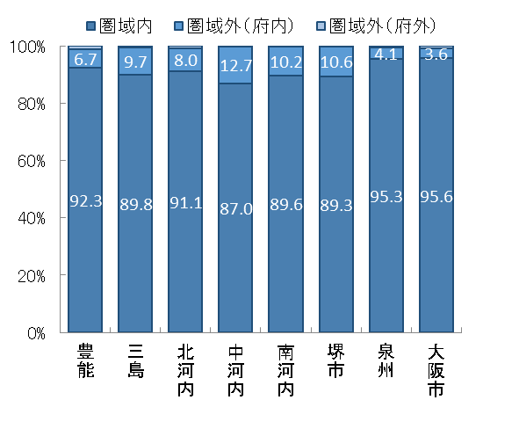　　図表7-10-31　圏域における外来患者の「流入－流出」
（件数）

出典　厚生労働省「データブック」

【入院患者の受療動向】

○入院において、大阪府内に住所を有する患者の総レセプト件数（38,995件）のうち、府外の医療機関における算定件数は1,595件、また、大阪府内に所在する医療機関の総レセプト件数（38,762件）のうち、府外に住所を有する患者の算定件数は1,362件となり、233件の流出超過となっています（出典　厚生労働省「データブック」）。

○二次医療圏において、圏域外への患者流出割合は20％程度から40%程度となっており、三島、北河内、中河内、南河内、堺市の各二次医療圏では、流出超過となっています。

図表7-10-32　患者の入院先医療機関の所在地（割合）

図表7-10-33　圏域における入院患者の「流入－流出」

（件数）

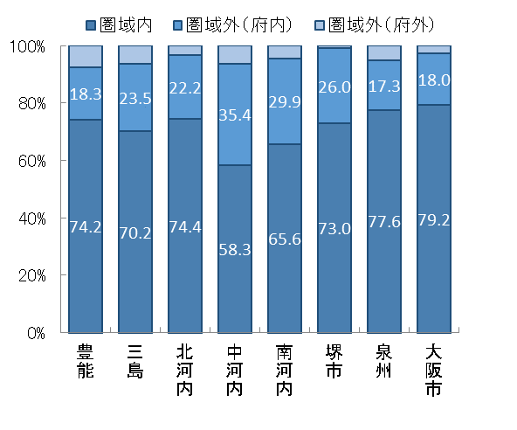　　図表7-10-33　圏域における入院患者の「流入－流出」
（件数）

出典　厚生労働省「データブック」

**（11）医療機関への移動時間**

○二次医療圏間の流出入はありますが、府内において、自宅等から小児医療を実施する医療機関までの移動時間は、ウイルス性腸炎や細菌性腸炎等、り患率が比較的高い疾患は概ね30分以内、染色体異常等、り患率が比較的低い疾患においても概ね90分以内となっています。

図表7-10-34　医療機関への移動時間に関する人口カバー率（平成27年度）

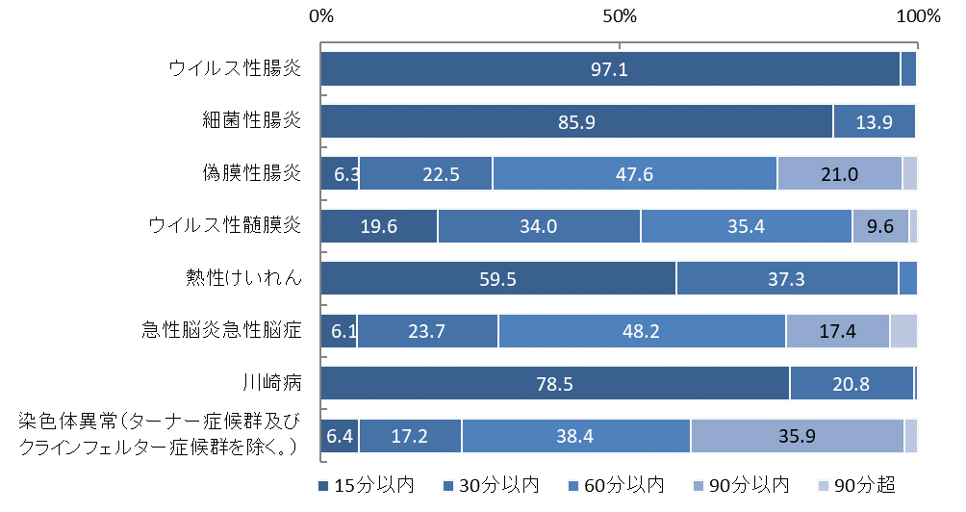

出典　厚生労働省「データブックDisk２（平成28年度）」、

tableau public公開資料（https://public.tableau.com/profile/kbishikawa#!/）

**３．小児医療の施策の方向**

**【目的（めざす方向）】**

**◆小児死亡率の全国平均以下の維持**

**◆育てにくさを感じたときに対処できる親の割合の増加**

**【目標】**

**◆緊急時に適切な対応ができる医療機関の確保**

**◆より円滑で適切な小児救急医療体制の確立**

**◆小児の訪問診療を実施している医療機関の確保**

**◆児童虐待予防等に対応できる人材の確保**

**◆児童虐待に対応する体制を整えている救急告示医療機関数の維持**

出典　大阪府地域保健課調べ

**（１）小児医療体制の確保**

○小児医療機関の連携体制の確保に取組みます。

**【具体的な取組】**

・二次医療圏内にある小児地域医療センターをはじめとする小児科医療機関や保健所、市町村が参画する会議を開催し、医療圏内における小児科医療機関間の連携体制を確保します。

・新興感染症の発生・まん延時の状況に応じた適切な小児医療提供体制を整備します。

**（２）小児救急医療・相談体制の確保**

○小児救急医療機関等と連携した体制の確保に取組みます。

**【具体的な取組】**

・小児救急患者の受入体制を確保するため、病院の協力を得ながら、引き続き二次小児救急医療機関数を確保します。

・新興感染症の発生・まん延時において、感染症対応と通常の救急搬送を両立できるような体制を確保します。

・小児救急電話相談のほか、ウェブ情報やアプリについても、公民連携等による広報活動を行います。

**（３）医療的ケア児を含む慢性疾患・障がい児等の支援体制の整備**

○慢性疾患や身体障がいのある児童や保護者が、必要な医療や療育を受けながら、地域で安　　心して生活ができるよう支援を行います。

**【具体的な取組】**

・保健所における専門職による訪問指導や療育相談を引き続き実施し、疾患や療養、災害時における対応についての学習会や交流会を充実します。

・保健所が特に必要と判断した慢性疾患児について、市町村に対して患者の同意のもと、支援内容の共有等を行い、個別避難計画の作成を働きかけます。

・「大阪府難病児者支援対策会議」で把握した慢性疾患児童の現状と課題を踏まえ、地域の実情に応じた支援事業を展開します。

○医療的ケア児に対し、在宅療養を支えるための取組を促進します。

**【具体的な取組】**

・医療的ケアが必要な在宅療養児が、予防接種や日常的な診療等、かかりつけ医で診療が受けられるように、成人期の在宅医療を担う医師等を対象に、医療的処置が困難など小児特有の知識や医療技術に関する研修会を実施します。

・地域における保健・医療・障がい福祉・保育・教育機関等による症例検討や研修会等の実施や関係機関会議への参画など、関係者が連携して支援できる体制づくりを進めます。

・令和５年４月に設置した「大阪府医療的ケア児支援センター」により、医療的ケア児及びその家族に対する支援体制の構築を進めます。

○小児期医療と成人期医療をつなぐ移行期医療の取組を促進します。

**【具体的な取組】**

・小児期から成人期に移行しても継続して医療を必要とする医療的ケア児に対して、移行期医療支援センター事業を推進し、発達段階を考慮した自律・自立支援や、成人科医療機関等で必要な医療を継続して受けられるよう支援します。

・成人移行期の医療体制整備に向け小児診療科と成人診療科、関係機関が連携してシームレスな医療提供及び患者支援ができるような仕組みづくりのための移行期医療・自立支援に関する現状調査、啓発、関係者への研修を行います。

**（４）児童虐待発生予防・早期発見**

　○保健機関において、母子保健事業を通じた児童虐待発生予防に取組みます。

**【具体的な取組】**

・母子保健事業や医療機関等関係機関からの連絡を通じて支援が必要と判断した子どもと保護者を、関係機関との連携のもと適切に支援します。

・母子保健事業に携わる職種を対象とした研修を開催し、虐待に関する知識や対応技術のスキルアップを図ります。

○医療機関における児童虐待対応の院内整備を支援します。

**【具体的な取組】**

・児童虐待の早期発見・支援につながるよう、全ての救急告示医療機関が児童虐待に対応する院内体制整備を維持できるよう図ります。

施策・指標マップ

施策・指標マップ

目標値一覧

|  |  |  |  |  |  |  |
| --- | --- | --- | --- | --- | --- | --- |
| 分類  B：目標  C：目的 | 指　標 | 対象年齢 | 現　状 | | 目標値 | |
| 値 | 出典 | 2026年度  （中間年） | 2029年度  （最終年） |
| B | 小児中核病院及び小児地域医療センター数 | － | 28施設  (令和４年度) | 大阪府「地域保健課調べ」 | 維持 | 維持 |
| B | 30分以内搬送率  （現場滞在時間） | 15歳未満 | 95.4％  (令和３年中) | 消防庁「救急搬送における医療機関の受入状況等実態調査」 | 増加 | 増加 |
| B | 小児の訪問診療を実施している医療機関数 | － | 111施設  (令和３年度) | 厚生労働省「データブック」 | 増加 | 増加 |
| B | 児童虐待に係る研修会の参加保健機関数 | － | 全保健機関  (令和４年度) | 大阪府「地域保健課調べ」 | 維持 | 維持 |
| B | 児童虐待に対応する体制を整えている救急告示医療機関の割合 | － | 100％  (令和４年度) | 大阪府「地域保健課調べ」 | 維持 | 維持 |
| C | 小児死亡率  （人口10万対） | 15歳未満 | 0.1  （全国0.1）  (令和３年度) | 厚生労働省  「人口動態調査」 | － | 全国平均  以下 |
| C | 育てにくさを感じた時に対処できる親の割合 | － | 80.6％  （令和３年度） | 厚生労働省「成育基本方針」 | － | 90% |

小児中核病院・小児地域医療センター

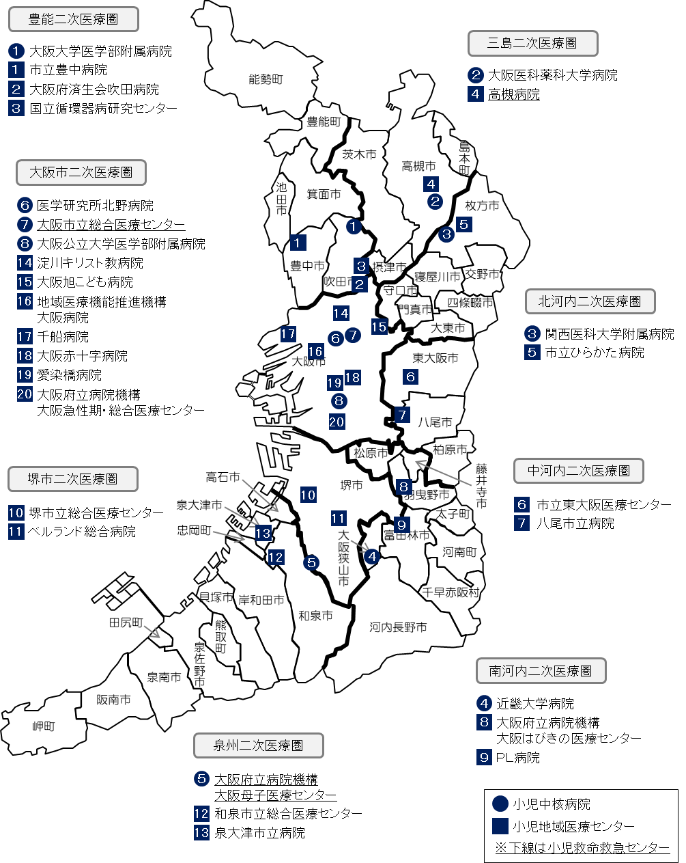

令和５年12月１日現在